Berg-Schueni

Bichelsee – Aadorf (Fondue bei Veronika)

30. Dezember. 2021

Treffpunkt: Bichelsee, Dorf Zeit 09:45

Leitung: Max Thanei, Tel. Mob. 079 770 02 01

Charakter: Kurze Wanderung mit anschliessendem Fondue bei Veronika,

Wanderroute: Bichelsee, Niederhofen, Lochwies, Guntershausen, Aadorf,

Wanderzeit: Wanderzeit ca.2Std., Distanz 7,2km, Aufstieg 135m, Abstieg 200m (kumuliert). Kleiner Snack für zwischendurch nicht vergessen!!

Ausrüstung: Kleidung für die entsprechende Wetterlage, Stöcke, Iseli, Zertifikat und ID,

Verpflegung: Fondue Essen bei Veronika, Unkostenbeitrag Fr. 40.-

Anmeldung: Bis Dienstag, 28 Dezember, 2021 23:59
an Max Thanei / max.thanei@bluewin.ch Tel: 044/ 301 43 13
Fahrplan: Es ist stets ratsam, Abfahrtszeiten und Gleisbelegung zu kontrollieren.

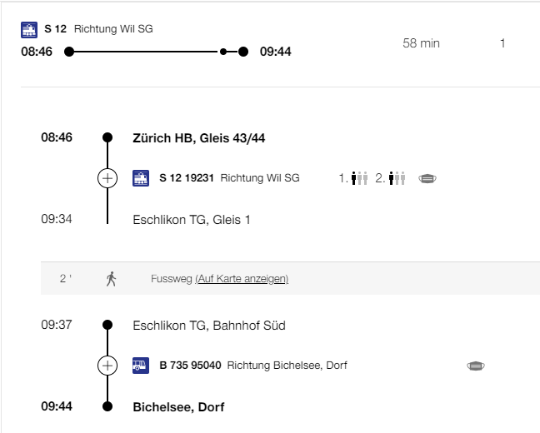

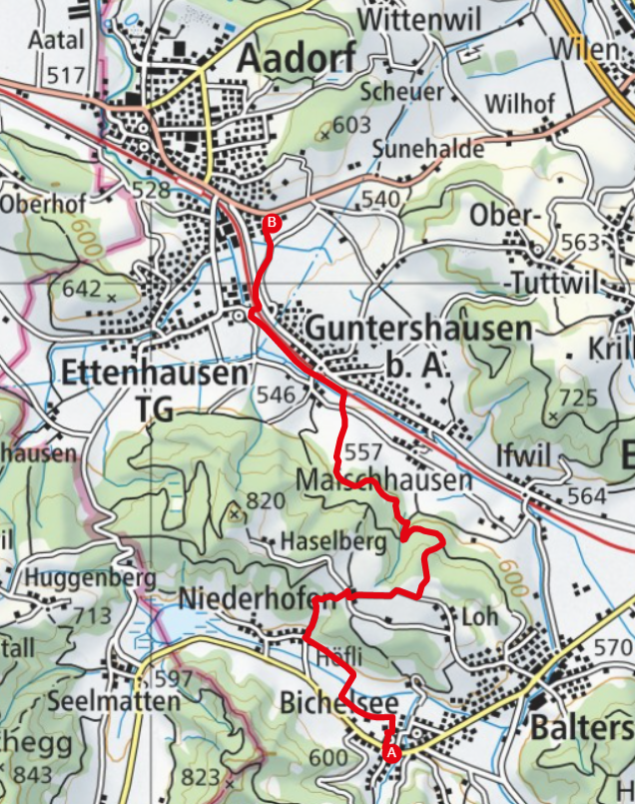

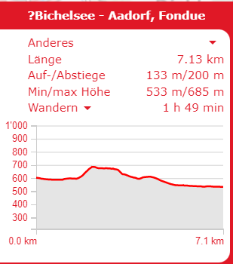

Tickets: Heimatbahnhof nach Bichelsee, Dorf
Aadorf nach Heimatbahnhof

